**PONTIFÍCIA UNIVERSIDADE CATÓLICA DE MINAS GERAIS**

**INSTITUTO DE CIÊNCIAS EXATAS E INFORMÁTICA  
Bacharelado em Sistemas de Informação**

**Ana Carolina Fernandes de Assis**

**Danilo Falcão da Silva**

**Luini de Freitas Salles**

**Matheus Fernandes da Silva Otoni**

**Raphael Henrique Cunha Faria**

**DICAS DE VIAGEM COM PETS**

Belo Horizonte

2025

**Ana Carolina Fernandes de Assis**

**Danilo Falcão da Silva**

**Luini de Freitas Salles**

**Matheus Fernandes da Silva Otoni**

**Raphael Henrique Cunha Faria**

**DICAS DE VIAGEM COM PETS**

Trabalho apresentado como requisito parcial à aprovação na disciplina Projeto: Design Centrado no Usuário

Professor(a): Fábio Martins de Oliveira

Belo Horizonte

2025

**SUMÁRIO**

1. INTRODUÇÃO 4

1.1. Problema 4

1.2. Objetivos do trabalho 4

1.3. Justificativa 4

1.4. Público alvo 4

2. ESTADO DA ARTE 5

3. DOCUMENTO DE ESPECIFICAÇÃO DE REQUISITOS DE SOFTWARE 6

3.1 Objetivos deste documento 6

3.2 Escopo do produto 6

3.3 Descrição geral do produto 7

3.4 Modelagem do Sistema 8

4. PROJETO DO DESIGN DE INTERAÇÃO 11

4.1 Personas 11

4.2 Mapa de Empatia 13

4.3 Protótipos das Interfaces 13

5. PLANO DE TESTES DE SOFTWARE 14

REFERÊNCIAS 14

# 1. INTRODUÇÃO

De acordo com o censo realizado pelo IPB (Instituto Pet Brasil) em 2021, o Brasil ocupa a terceira posição mundial em número de animais de estimação, totalizando 149,6 milhões de pets. Com uma população de 215 milhões de brasileiros, isso significa que aproximadamente 70% dos lares possuem um animal de estimação. Desde 2019, ano que antecedeu a pandemia, o setor de pets registrou um crescimento de 46,45% em faturamento, sendo que 30% dos animais de estimação no Brasil foram adotados durante o período de isolamento, conforme apontado pelo Radar Pet 2021.

Uma pesquisa realizada pelo Opinion Box sobre o Mercado de Pets no Brasil revelou que 85% dos entrevistados consideram seus animais como membros da família. Dessa forma, é compreensível que estabelecimentos que não aceitam pets corram o risco de perder clientes. De acordo com os dados, 52% dos entrevistados afirmaram ter deixado de frequentar hotéis e pousadas, 49% restaurantes ou lanchonetes, e 43% consideram essencial que o local seja pet-friendly. Além disso, há um grande potencial turístico nesse segmento, uma vez que uma pesquisa de um portal especializado em viagens indicou que 82% dos participantes pretendem viajar com seus animais.

## 1.1. Problema

Os tutores de animais de estimação frequentemente enfrentam a dúvida sobre levar ou não seus pets em viagens. Essa incerteza pode ser atribuída à falta de confiança em deixar o animal com alguém ou à insegurança em relação aos serviços de hospedagem para pets, que muitas vezes apresentam custos elevados. Os animais de estimação são vistos como membros da família, e a relação de carinho e proteção que os tutores mantêm com eles torna difícil deixá-los para trás durante as viagens.

Não é surpreendente que, durante a pandemia, o número de pets nos lares brasileiros tenha aumentado em 30%, conforme a pesquisa Radar Pet 2021, realizada pela Comissão de Animais de Companhia (Comac). Muitas pessoas buscaram conforto e companhia em seus animais durante o período de isolamento social (NÚMERO..., 2021). Isso evidencia que os pets podem criar laços de amor tão profundos que ajudam a amenizar as feridas sociais e psicológicas causadas pela pandemia.

Por essa razão, muitos tutores optam por levar seus animais em suas viagens. Uma pesquisa do site de reservas Booking, realizada em 2019 com 22 mil pessoas, revelou que 51% dos entrevistados afirmaram que só viajariam em 2020 se pudessem levar seus pets, e 59% estariam dispostos a pagar mais por acomodações que aceitassem animais (OLIVEIRA, 2021). Contudo, a maioria dos tutores não está ciente das regras e cuidados necessários para garantir a segurança e o conforto dos animais durante as viagens. Outro desafio é encontrar informações sobre locais que oferecem hospedagem, serviços como restaurantes e até pontos turísticos que sejam pet-friendly.

## 1.2. Objetivos do trabalho

Objetivo principal:

Desenvolver um site que forneça informações sobre as regras e cuidados que os tutores devem observar ao viajar com seus animais de estimação, além de dicas de locais em Minas Gerais que oferecem hospedagem pet-friendly.

Objetivos específicos:

* Identificar e reunir informações sobre as regras de viagem com pets em companhias aéreas, ônibus e transporte em veículos particulares;
* Listar hotéis, pousadas e Airbnbs em Minas Gerais que aceitem a hospedagem de animais de estimação;
* Identificar e catalogar serviços e pontos turísticos em cidades mineiras que permitam a entrada de animais de estimação.

## 1.3. Justificativa

A expectativa é que a página web proposta neste projeto esclareça dúvidas e forneça informações úteis para aqueles que viajam ou desejam viajar com seus animais de estimação, assegurando conforto e segurança durante a jornada.

Em 2022, uma pesquisa do Booking.com destacou a importância de que destinos e acomodações sejam receptivos aos animais de estimação. Os resultados mostraram que 46% dos viajantes brasileiros consideram se o local é pet-friendly como um fator determinante na escolha do destino de férias. O objetivo deste site é facilitar o planejamento da viagem para os tutores, ajudando-os a encontrar acomodações adequadas e proporcionando boas experiências na companhia de seus pets. Diante dessa demanda, esperamos aumentar a visibilidade das acomodações que aceitam animais.

## 1.4. Público alvo

Neste projeto, é necessário definir dois públicos-alvo:

**Primeiro Público Alvo:**

Indivíduos entre 20 e 60 anos, residentes principalmente na região sudeste do Brasil, que possuam um animal de estimação e desejam viajar com ele para destinos turísticos em Minas Gerais que sejam pet-friendly.

**Segundo Público Alvo:**

Proprietários de estabelecimentos do setor de serviços em Minas Gerais, como hotéis, pousadas, bares e restaurantes, que aceitem animais de estimação e tenham interesse em promover seus negócios.

# 2. ESTADO DA ARTE

A temática da convivência e do impacto dos animais de estimação na vida humana tem atraído elevada atenção da comunidade científica, especialmente nas áreas psicológicas, emocionais, físicas e sociais. Este trabalho explora os principais desenvolvimentos nesse campo.

Pesquisas recentes se concentram em como a presença de animais de estimação, especialmente durante viagens, pode beneficiar a saúde mental e emocional de seus donos. Estudos analisam os efeitos positivos das interações com pets em viagens, incluindo a redução do estresse, a promoção do bem-estar e o fortalecimento de laços sociais. Investigações em diversos contextos, como viagens em família, turismo pet-friendly e as implicações econômicas desse segmento estão em andamento. Um exemplo significativo é a pesquisa de Barker e Wolen (2008), que discute a importância da terapia assistida por animais e como essa interação pode ser replicada em contextos de férias.

Diversos grupos de pesquisa em universidades e centros de estudo se dedicam a investigar o impacto da convivência com animais. Na Universidade de Atenas, pesquisadores como Karanikola et al. (2016) exploram o papel dos animais de estimação no alívio do estresse durante viagens. Na Universidade da Califórnia, pesquisadores da Faculdade de Medicina Veterinária estudam a experiência de turistas que viajam com seus pets e os benefícios associados.

As pesquisas indicam que viajar com animais de estimação pode resultar em diversos benefícios. No aspecto psicológico, a presença de um pet tende a reduzir a ansiedade e melhorar a saúde mental do dono (Karanikola et al., 2016). Em termos emocionais, a convivência com animais de estimação relaciona-se a aumentos na felicidade e a uma diminuição dos sentimentos de solidão (Barker e Wolen, 2008). Fisicamente, interações com pets durante viagens incentivam a atividade, como caminhadas em parques (Endenburg e van Lith, 2011). No campo social, a presença de um animal facilita interações, promovendo laços entre pessoas que compartilham interesses comuns em relação a pets (Bennett e McMahon, 2005).

No entanto, existem divergências na forma como os pesquisadores medem os efeitos da convivência com animais e sua aplicação prática. Bradshaw (2010) argumenta que os benefícios psicológicos são muitas vezes superestimados e que a relação entre humanos e animais pode ser complexa e não isenta de estresse. Em contraste, pesquisadores como Walsh (2009) focam na abordagem positiva, destacando apenas os aspectos benéficos dessa relação.

Ainda há lacunas na pesquisa que merecem maior atenção, como a diversidade cultural acerca de como diferentes culturas percebem e interagem com animais de estimação durante viagens, a realização de estudos de longo prazo para avaliar os benefícios contínuos de viajar com pets, pesquisas sobre o impacto econômico das viagens com animais, incluindo custos e demandas de mercado, e investigações detalhadas sobre como a convivência com pets em ambientes de viagem pode influenciar a saúde física dos indivíduos.

Além disso, no Brasil, diversos sites oferecem dicas valiosas para quem deseja viajar com seus pets. O site **Petlove** (2023) sugere que os donos mantenham seus animais hidratados e alimentados durante a viagem. A **A Gazeta** (2023) recomenda não alimentar o animal até quatro horas antes da viagem para evitar enjoo. O **Terra** (2023) lista dicas de segurança, como preparar o pet para a viagem e fazer pausas regulares. O **Petz** (2023) destaca a importância de verificar as regras de transporte de animais em ônibus e aviões. O **Blog Polipet** (2023) e o **Chemitec** (2023) também oferecem orientações sobre como garantir uma viagem tranquila e segura para os pets.

Diante desse contexto, encontramos sites que já se dispõem a listar e classificar lugares como restaurantes, hotéis, pousadas e outros lugares que aceitam a entrada e permanência de animais de estimação. Porém são sites estáticos, que apenas demonstram os lugares, mas não permitem interações, comentários dos clientes, envio de fotos e reviews de clientes, que fornecem um feedback confiável sobre como foi, e pode ser, a experiência de ida à esses lugares. Alguns desses sites estão relacionados abaixo:

O site Petcafe, fez uma listagem de dez principais restaurantes perfriendly em Belo Horizonte:

<https://petcafe.com.br/restaurante-pet-friendly/>

O site Rock Bicho tem uma relação de bares, cafés e lanchonetes que aceitam a companhia de animais

<https://rockbicho.org/lugares-para-passear-com-cachorro-ou-gato-em-belo-horizonte>

O site DogLife, demonstra dez locais PetFriendly em Belo Horizonte

<https://www.doglife.com.br/blog/locais-pet-friendly-em-belo-horizonte-6492f86fd3d03471c8ab7b3a/>

O nosso objetivo com esse projeto então, é desenvolver uma plataforma colaborativa, onde os próprios usuários podem postar lugares que conheceram, colocar feedbacks de suas experiências, e dialogar tanto com outras pessoas que planejam ir a esses lugares, quanto com os mantenedores desses ambientes, ressaltando as partes positivas da visita, e deixando sugestões e críticas para a melhora contínua do recebimento dos animais com seus tutores. De forma que quando as pessoas planejam alguma viagem, possam ter em um único lugar, diversas possibilidades de montagem de roteiros, com a certeza que serão acolhidos com seus Pets, e tenham a certeza de escolherem pelos lugares mais adequados, e que atendam as suas necessidades e de seus companheirinhos amados.

# 3. DOCUMENTO DE ESPECIFICAÇÃO DE REQUISITOS DE SOFTWARE

Nesta parte do trabalho você deve detalhar a documentação dos requisitos do sistema proposto de acordo com as seções a seguir. Ressalta-se que aqui é utilizado como exemplo um sistema de gestão de cursos de aperfeiçoamento.

## 3.1 Objetivos deste documento

O objetivo principal do projeto é desenvolver uma plataforma web que centralize informações essenciais para tutores que planejam viajar com seus animais de estimação, com foco em regras, cuidados e destinos pet-friendly em Minas Gerais. A plataforma visa esclarecer dúvidas frequentes, como as normas para transporte de pets em diferentes modais (aéreo, rodoviário e particular) e os cuidados necessários para garantir o bem-estar dos animais durante a viagem. Além disso, busca catalogar e promover locais que aceitam pets, como hotéis, pousadas, Airbnbs, restaurantes e pontos turísticos no estado.

Os objetivos específicos incluem:

1. Identificar e organizar informações sobre as regulamentações de viagem com pets em companhias aéreas, ônibus e veículos particulares, oferecendo aos usuários uma referência clara e confiável;
2. Listar e detalhar opções de hospedagem em Minas Gerais que sejam receptivas a animais de estimação, ajudando os tutores a encontrar acomodações adequadas;
3. Catalogar serviços e pontos turísticos pet-friendly em cidades mineiras, permitindo que os usuários planejem roteiros completos e seguros para si e seus companheiros.

Esses objetivos refletem a intenção de criar uma ferramenta que não apenas informe, mas também inspire confiança e facilite a tomada de decisão dos tutores, promovendo experiências de viagem mais agradáveis e inclusivas.

## 3.2 Escopo do produto

### 

### 3.2.1 Nome do produto e seus componentes principais

O produto, intitulado "Dicas de Viagem com Pets", é uma plataforma colaborativa que se diferencia de sites estáticos existentes por permitir interação entre os usuários. Seu escopo abrange a criação de um site dinâmico onde os tutores podem compartilhar suas experiências, publicar avaliações, enviar fotos e dialogar tanto com outros viajantes quanto com proprietários de estabelecimentos pet-friendly. O foco geográfico inicial é o estado de Minas Gerais, abrangendo hospedagens, serviços e atrações turísticas que aceitem animais de estimação.

Os principais componentes da plataforma incluem:

* Um banco de dados com informações sobre destinos e serviços pet-friendly, constantemente atualizado por contribuições dos usuários;
* Funcionalidades de interação, como comentários, reviews e sugestões, que proporcionam feedbacks confiáveis sobre os locais listados;
* Ferramentas de navegação que auxiliem na montagem de roteiros personalizados, baseados nas necessidades dos tutores e de seus pets.

O sistema não se limita a listar locais, mas busca criar uma comunidade ativa, onde os usuários possam colaborar para aprimorar a qualidade das informações e dos serviços oferecidos pelos estabelecimentos. Limitações do projeto incluem a ausência de funcionalidades como reservas diretas ou transações financeiras, que estão fora do escopo inicial, focado em informação e interação.

### 3.2.2 Missão do produto

|  |
| --- |
| Gerenciar informações sobre a oferta de cursos de aperfeiçoamento, gerenciar a composição das turmas, alunos, professores e matrículas. |

### 3.2.3 Limites do produto

|  |
| --- |
| O SCCA não fornece nenhuma forma de avaliação de alunos, pagamento de parcelas do curso, pagamento a professore e agendamentos. O SCCA não contempla o atendimento a vários cursos de Sistemas de Informação de outras unidades da PUC Minas. |

### 3.2.4 Benefícios do produto

|  |  |  |
| --- | --- | --- |
| # | Benefício | Valor para o Cliente |
| 1 | Facilidade no cadastro de dados | Essencial |
| 2 | Facilidade na recuperação de informações | Essencial |
| 3 | Segurança no cadastro de matrículas | Essencial |
| 4 | Melhoria na comunicação com os alunos | Recomendável |
| ... | ... | ... |

## 3.3 Descrição geral do produto

### 3.3.1 Requisitos Funcionais

|  |  |  |
| --- | --- | --- |
| Código | Funcionalidade | Descrição |
| RF1 | Gerenciar  Curso de Aperfeiçoamento | Processamento de Inclusão, Alteração, Exclusão e Consulta de Cursos de Aperfeiçoamento |
| RF2 | Gerenciar Professor | Processamento de Inclusão, Alteração, Exclusão e Consulta de professores |
| RF3 | Gerenciar Matrícula | Processamento de Inclusão, Alteração, Exclusão e Consulta de Matrículas de alunos em Cursos de Aperfeiçoamento |
| ... | ... | ... |

### 3.3.1 Requisitos Não Funcionais

|  |  |  |
| --- | --- | --- |
| Código | Restrição | Descrição |
| RNF1 | Ambiente | O ambiente operacional a ser utilizado é o Windows XP. |
| RNF2 | Ambiente | O sistema deverá executar em um computador configurado com uma impressora de tecnologia laser ou de jato de tinta, a ser usada para impressão dos relatórios. |
| RNF3 | Segurança | O produto deve restringir o acesso por meio de senhas individuais para o usuário. |
| ... | ... | ... |

### 3.3.2 Usuários

O projeto identifica dois públicos-alvo principais, cada um com necessidades específicas que a plataforma pretende atender:

* Primeiro Público-Alvo: Tutores de Pets  
  1. Perfil: Indivíduos entre 20 e 60 anos, residentes predominantemente na região Sudeste do Brasil, que possuem animais de estimação e desejam viajar com eles para destinos turísticos em Minas Gerais.
  2. Necessidades: Esses usuários buscam informações confiáveis sobre regras de transporte, cuidados durante a viagem e locais pet-friendly. Eles valorizam a possibilidade de planejar roteiros com base em experiências reais de outros tutores e esperam encontrar destinos que acolham bem seus pets, considerados membros da família.
* Segundo Público-Alvo: Proprietários de Estabelecimentos  
  1. Perfil: Donos de hotéis, pousadas, bares, restaurantes e outros negócios em Minas Gerais que aceitam animais de estimação e têm interesse em divulgar seus serviços.
  2. Necessidades: Esses usuários desejam aumentar a visibilidade de seus estabelecimentos e atrair clientes que viajam com pets. A plataforma oferece a eles a oportunidade de receber feedbacks diretos dos tutores, permitindo ajustes e melhorias em seus serviços com base nas sugestões recebidas.

A interação entre esses dois grupos é um dos pilares do sistema, que busca conectar tutores a estabelecimentos de forma colaborativa, criando uma rede de apoio para o turismo pet-friendly. A plataforma será projetada para atender às expectativas de ambos os públicos, garantindo uma experiência intuitiva e útil.

|  |  |  |
| --- | --- | --- |
| Descrição | | |
| # | Ator | Definição |
| 1 | Coordenador | Usuário gerente do sistema responsável pelo cadastro e manutenção de cursos de aperfeiçoamento. Possui acesso geral ao sistema. |
| 2 | Secretaria | Usuário responsável por registros de alunos, professores, turmas e gerência de matrículas |
| ... | ... | ... |

## 3.4 Modelagem do Sistema

### 3.4.1 Diagrama de Casos de Uso

Como observado no diagrama de casos de uso da Figura 1, a secretária poderá gerenciar as matrículas e professores no sistema, enquanto o coordenador, além dessas funções, poderá gerenciar os cursos de aperfeiçoamento.

**Figura 1: Diagrama de Casos de Uso do Sistema.**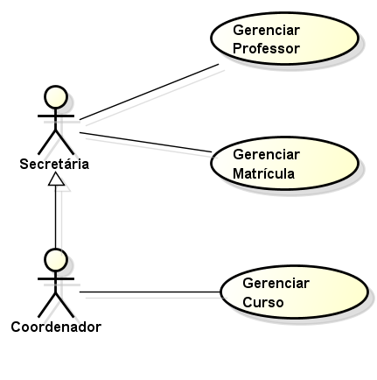

### 3.4.2 Descrições de Casos de Uso

Cada caso de uso deve ter a sua descrição representada nesta seção. Exemplo:

|  |
| --- |
| **Gerenciar Professor (CSU01)**  **Sumário:** A Secretária realiza a gestão (inclusão, remoção, alteração e consulta) dos dados sobre professores.  **Ator Primário:** Secretária.  **Ator Secundário:** Coordenador.  **Pré-condições:** A Secretária deve ser validada pelo Sistema.  **Fluxo Principal:**   1. A Secretária requisita manutenção de professores. 2. O Sistema apresenta as operações que podem ser realizadas: inclusão de um novo professor, alteração de um professor, a exclusão de um professor e a consulta de dados de um professor. 3. A Secretária seleciona a operação desejada: Inclusão, Exclusão, Alteração ou Consulta, ou opta por finalizar o caso de uso. 4. Se a Secretária desejar continuar com a gestão de professores, o caso de uso retorna ao passo 2; caso contrário o caso de uso termina.   **Fluxo Alternativo (3): Inclusão**   1. A Secretária requisita a inclusão de um professor. 2. O Sistema apresenta uma janela solicitando o CPF do professor a ser cadastrado. 3. A Secretária fornece o dado solicitado. 4. O Sistema verifica se o professor já está cadastrado. Se sim, o Sistema reporta o fato e volta ao início; caso contrário, apresenta um formulário em branco para que os detalhes do professor (Código, Nome, Endereço, CEP, Estado, Cidade, Bairro, Telefone, Identidade, Sexo, Fax, CPF, Data do Cadastro e Observação) sejam incluídos. 5. A Secretária fornece os detalhes do novo professor. 6. O Sistema verifica a validade dos dados. Se os dados forem válidos, inclui o novo professor e a grade listando os professores cadastrados é atualizada; caso contrário, o Sistema reporta o fato, solicita novos dados e repete a verificação.   **Fluxo Alternativo (3): Remoção**   1. A Secretária seleciona um professor e requisita ao Sistema que o remova. 2. Se o professor pode ser removido, o Sistema realiza a remoção; caso contrário, o Sistema reporta o fato.   **Fluxo Alternativo (3): Alteração**   1. A Secretária altera um ou mais dos detalhes do professor e requisita sua atualização. 2. O Sistema verifica a validade dos dados e, se eles forem válidos, altera os dados na lista de professores, caso contrário, o erro é reportado.     **Fluxo Alternativo (3): Consulta**   1. A Secretária opta por pesquisar pelo nome ou código e solicita a consulta sobre a lista de professores. 2. O Sistema apresenta uma lista professores. 3. A Secretária seleciona o professor. 4. O Sistema apresenta os detalhes do professor no formulário de professores.   **Pós-condições:** Um professor foi inserido ou removido, seus dados foram alterados ou apresentados na tela. |

### 3.4.3 Diagrama de Classes

A Figura 2 mostra o diagrama de classes do sistema. A Matrícula deve conter a identificação do funcionário responsável pelo registro, bem com os dados do aluno e turmas. Para uma disciplina podemos ter diversas turmas, mas apenas um professor responsável por ela.

**Figura 2: Diagrama de Classes do Sistema.**

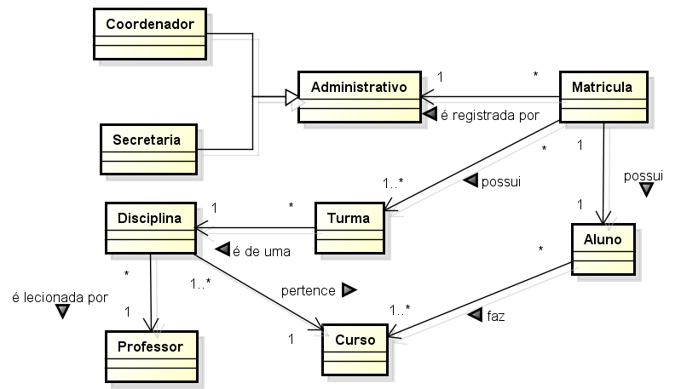

### 3.4.3 Descrições das Classes

|  |  |  |
| --- | --- | --- |
| # | **Nome** | **Descrição** |
|  | Aluno | Cadastro de informações relativas aos alunos |
|  | Curso | Cadastro geral de cursos de aperfeiçoamento |
|  | Matrícula | Cadastro de Matrículas de alunos nos cursos |
|  | Turma | Cadastro de turmas |
|  | Professor | Cadastro geral de professores que ministram as disciplinas |
| ... | ... | ... |

# 4. PROJETO DO DESIGN DE INTERAÇÃO

## 4.1 Personas

Nesta seção você deve detalhar as personas do seu projeto. Deve-se documentar uma persona por integrante do projeto. Abaixo segue um exemplo de template a ser utilizado:

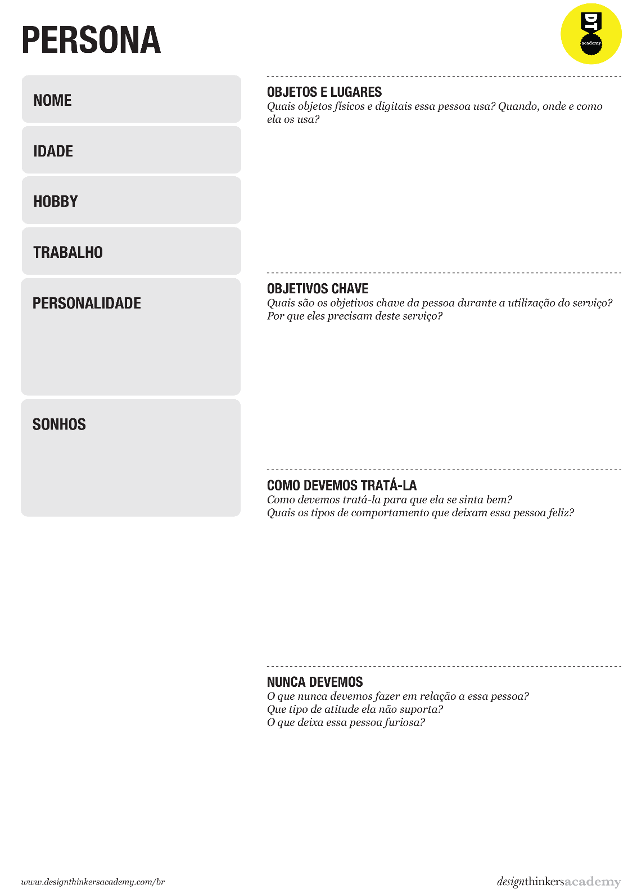

## 4.2 Mapa de Empatia

Mapa da Empatia é um material utilizado para conhecer melhor o seu cliente. A partir do mapa da empatia é possível detalhar a personalidade do cliente e compreendê-la melhor. O objetivo é obter um nível mais profundo de compreensão de uma persona. A seguir um exemplo de template que pode ser usado para o mapa de empatia. Para cada persona deverá ser apresentado o seu respectivo mapa de empatia.

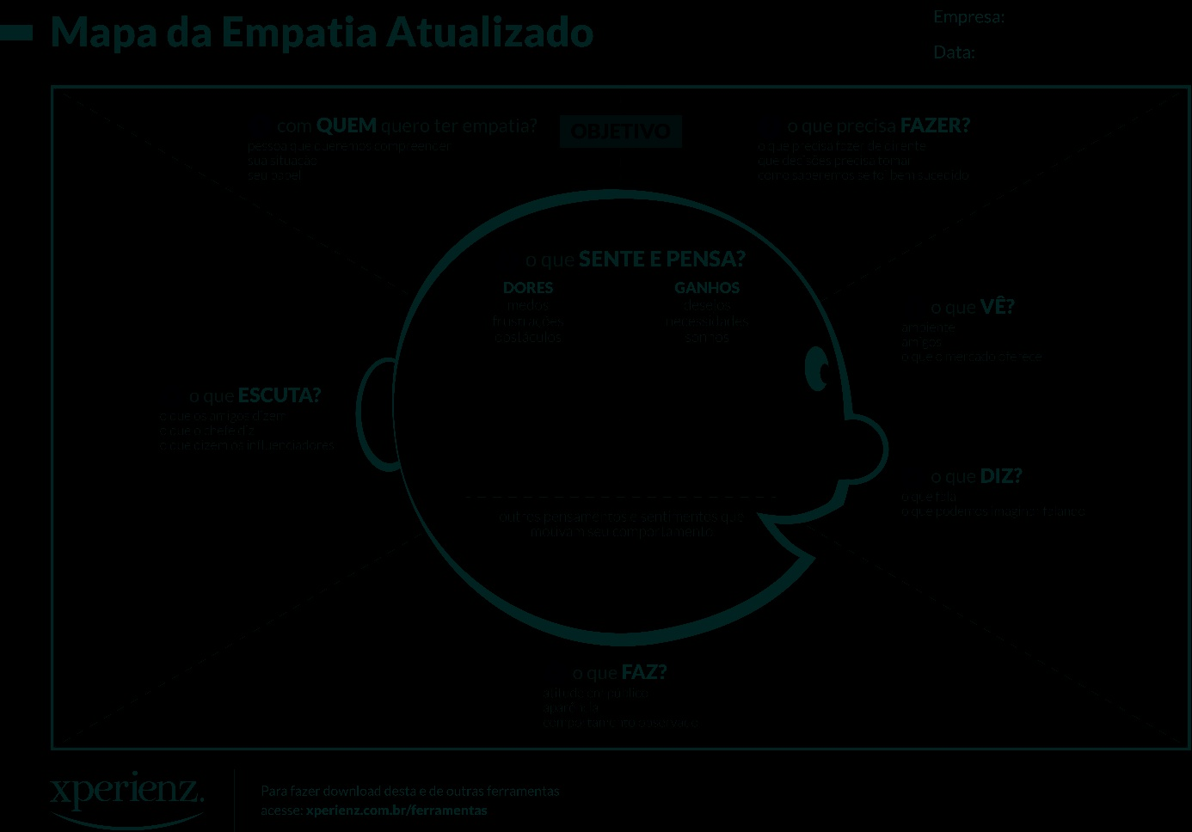

## 4.3 Protótipos das Interfaces

Apresente nesta seção os protótipos de alta fidelidade do sistema proposto. A fidelidade do protótipo refere-se ao nível de detalhes e funcionalidades incorporadas a ele. Assim, um protótipo de alta fidelidade é uma representação interativa do produto, baseada no computador ou em dispositivos móveis. Esse protótipo já apresenta maior semelhança com o design final em termos de detalhes e funcionalidades. No desenvolvimento dos protótipos, devem ser considerados os princípios gestálticos, as recomendações ergonômicas e as regras de design (como as 8 regras de ouro). É importante descrever no texto do relatório como os princípios gestálticos e as regras de ouro foram seguidas no projeto das interfaces. **Nesta etapa deve-se dar uma ênfase na implementação do software de modo que possam ser realizados os testes com usuários na etapa seguinte.**

# 5. PLANO DE TESTES DE SOFTWARE

Nesta etapa devem ser realizados dois tipos de avaliação: por observação de sessão de uso (teste com usuários) e por inspeção (avaliação heurística, realizada pelos especialistas em usabilidade). Foram disponibilizados em "Material de Apoio" modelos para o registro dos testes que deverão ser realizados da seguinte maneira:

* Na avaliação heurística, cada integrante do grupo deverá preencher a planilha correspondente ao teste (arquivo Avaliação_Heurística.xlsx). Ao final, os resultados deverão ser compilados em arquivo único de mesmo formato.
* Na avaliação por observação de sessão de uso, deverão ser definidas tarefas em quantidade igual ao número de integrantes do grupo (ex.: grupo com 5 integrantes, 5 tarefas) e documentadas no relatório de testes com usuário (arquivo Relatório_de_Testes_com_Usuário.docx). Cada integrante do grupo deverá realizar o teste com um usuário distinto (ex.: grupo com 5 integrantes, 5 usuários deverão ser escolhidos, um por cada membro, para a realização dos testes).

Ao final, os relatórios gerados por cada membro deverão ser entregues no Canvas, juntamente com a planilha consolidada da avaliação heurística, em arquivo compactado no formato .zip.

# REFERÊNCIAS

- Circuito das Águas de Minas Gerais. Viagem em família: tutores buscam locais onde seus pets são bem recebidos. **g1**, 19 de dez. 2022. Especial Publicitário. Disponível em: https://g1.globo.com/mg/sul-de-minas/especial-publicitario/circuito-das-aguas-de-minas-gerais/circuito-das-aguas-de-minas-gerais/noticia/2022/12/19/viagem-em-familia-tutores-buscam-locais-onde-seus-pets-sao-bem-recebidos.ghtml. Acesso em: 23 fev. 2025.

- LIMA, Monique. Brasil é o terceiro país com mais pets; setor fatura R$ 52 bilhões. **Forbes**, 4 de out. 2022. Forbes Money. Disponível em: https://forbes.com.br/forbes-money/2022/10/brasil-e-o-terceiro-pais-com-mais-pets-setor-fatura-r-52-bilhoes/. Acesso em: 23 fev. 2025.

- NÚMERO de pets nos lares brasileiros cresce 30% durante a pandemia: Segundo a pesquisa Radar Pet 2021, gatos foram mais adotados do que cachorros; hábitos de cuidado e perfil dos tutores também foram analisados no estudo. **Galileu**, 01 de ago. 2021. Comportamento. Disponível em: https://revistagalileu.globo.com/Sociedade/Comportamento/noticia/2021/08/numero-de-pets-nos-lares-brasileiros-cresce-30-durante-pandemia.html. Acesso em: 20 fev. 2025.

- OLIVEIRA, Jéssica. Turismo investe para atender e mimar animais de estimação. **Propmark**, 26 de set. 2021. Notícias. Disponível em: https://propmark.com.br/turismo-investe-para-atender-e-mimar-animais-de-estimacao/. Acesso em: 16 fev. 2025.

- SALGADO, Danielle. Mercado de pets no Brasil: pesquisa mostra dados exclusivos. **Opinion Box,** 26 de dez. 2022. Blog. Disponível em: https://blog.opinionbox.com/pesquisa-dados-mercado-de-pets-no-brasil/. Acesso em: 17 fev. 2025.

- Brasileiros dão mais importância a destinos e acomodações pet friendly do que média global de viajante. **Booking.com**, 05 de jul. 2022. Notícias. Disponível em: https://news.booking.com/pt-br/brasileiros-do-mais-importancia-a-destinos-e-acomodacoes-pet-friendly-do-que-media-global-de-viajantes-revela-bookingcom/. Acesso em: 19 fev. 2025.

- CEZARIO, PB Conheça as características e o perfil dos novos pais de animais de estimação do Brasil. Disponível em: https://revistacasaejardim.globo.com/Casa-e-Jardim/Dicas/Pets/noticia/2021/08/conheca-caracteristicas-eo-perfil-dos-novos-pais-de-pets-do- brasil.html. Acesso em: 22 fev. 2025.

- BARKER, S. B., & WOLEN, A. L. (2008). The benefits of animal-assisted therapy: a review. *Journal of Veterinary Behavior: Clinical Applications and Research*, 3(2), p. 1–8.

- BENNETT, P. C., & MCMAHON, P. (2005). The role of pets in the promotion of social interaction. **Anthrozoös**, 18(3), p. 169–180.

- BRADSHAW, J. W. S. (2010). The evolutionary basis of human-animal relationships. **Journal of Applied Animal Welfare Science**, 13(2), p. 89–106.

- ENDENBURG, N., & VAN LITH, H. A. (2011). The role of companion animals in the mental health of the elderly: a review. **The Journal of Aging Research**, 2011, p. 1–5.

- KARANIKOLA, M., et al. (2016). Pets during travel: the psychological effects of animal companionship. **International Journal of Tourism Research**, 18(1), p. 54–62.

- WALSH, F. (2009). Human-animal bonds II: The role of pets in family systems and family therapy. Family Process*, 48(4), p. 451–467.

- PETLOVE. (2023). Como viajar com pet: dicas para uma viagem tranquila. Disponível em: <https://www.petlove.com.br/dicas/viajar-com-pet>. Acesso em 07 mar. 2025.

- A GAZETA. (2023). 10 dicas de como levar seu pet para a viagem de férias. Disponível em: <https://www.agazeta.com.br/colunas/rachel-martins/ferias-chegando-10-dicas-de-como-levar-seu-pet-junto-na-viagem-1221>. Acesso em 07 mar. 2025.

- TERRA. (2023). 8 dicas para viajar com o cachorro de forma segura. Disponível em: <https://www.terra.com.br/vida-e-estilo/pets/8-dicas-para-viajar-com-o-cachorro-de-forma-segura,9fa22af2e3239ecd84835fa243dc37275nwh1856.html>. Acesso em 07 mar. 2025.

- PETZ. (2023). Viajar com cachorro: confira dicas para uma viagem tranquila. Disponível em: <https://www.petz.com.br/blog/pets/caes/viajar-com-cachorro/>. Acesso em 07 mar. 2025.

- BLOG POLIPET. (2023). Vai viajar com seu pet? Confira 6 dicas de ouro! Disponível em: <https://blog.polipet.com.br/vai-viajar-com-seu-pet-confira-6-dicas-de-ouro/>. Acesso em 07 mar. 2025.

- CHEMITECH. (2023). Dicas para viajar com o pet. Disponível em: <https://chemitec.com.br/blog/dicas-para-viajar-com-o-pet/>. Acesso em 07 mar. 2025.